Budownictwo w I półroczu 2020 roku

W I półroczu 2020 roku, w porównaniu do analogicznego okresu roku poprzedniego, odnotowano wzrost liczby i powierzchni użytkowej mieszkań oddanych do użytko-wania. Wzrosła również powierzchnia użytkowa nowych budynków niemieszkalnych oddanych do użytkowania.

103,0

Dynamika liczby mieszkań oddanych do użytkowania

Efekty rzeczowe budownictwa mieszkaniowego[1]

Łączna powierzchnia mieszkań oddanych do użytkowania wzrosła w I półroczu 2020 roku o 1,6 % r/r

W I półroczu 2020 roku oddano do użytkowania 97 345 **mieszkań** o łącznej powierzchni użytkowej 8 649,4 tys. m2 oraz liczbie izb równej 368 513. W porównaniu z analogicznym okresem poprzedniego roku odnotowano wzrosty: liczby mieszkań – o 2 869 (3,0%), powierzchni użytkowej mieszkań – o 140,2 tys. m2 (1,6%) oraz liczby izb – o 8 093 (2,2%).

**Przeciętna powierzchnia użytkowa** nowo oddanego mieszkania w I półroczu 2020 r. wyniosła 88,9 m2 i w porównaniu do I półrocza roku 2019 zmalała o 1,2 m2. Średnia powierzchnia mieszkania w budynkach jednorodzinnych ukształtowała się na poziomie 132,8 m2, natomiast w budynkach wielorodzinnych – 52,5 m2. Rozpatrując przeciętną powierzchnię użytkową mieszkania według form budownictwa – mieszkania indywidualne miały przeciętnie 143,3 m2 powierzchni, mieszkania przeznaczone na sprzedaż lub wynajem – 61,6 m2, natomiast mieszkania w budownictwie pełniącym funkcje społeczne (tj. spółdzielcze, komunalne, społeczne czynszowe oraz zakładowe) – 52,0 m2.

Porównanie danych dla poszczególnych województw w ujęciu bezwzględnym wskazuje, że najwięcej nowych mieszkań wybudowano w mazowieckim (18,9% wartości krajowej), wielkopolskim (10,4%) i dolnośląskim (10,2%). Wskaźnik nasilenia budownictwa mieszkaniowego, wyrażony liczbą mieszkań oddanych do użytkowania w przeliczeniu na 1 tys. ludności[2], wyniósł dla Polski 2,5. Największe wartości odnotowano w województwach: pomorskim (3,6) oraz mazowieckim i dolnośląskim (po 3,4); najmniejsze w opolskim (1,2), świętokrzyskim (1,6)   
i podkarpackim (1,7).

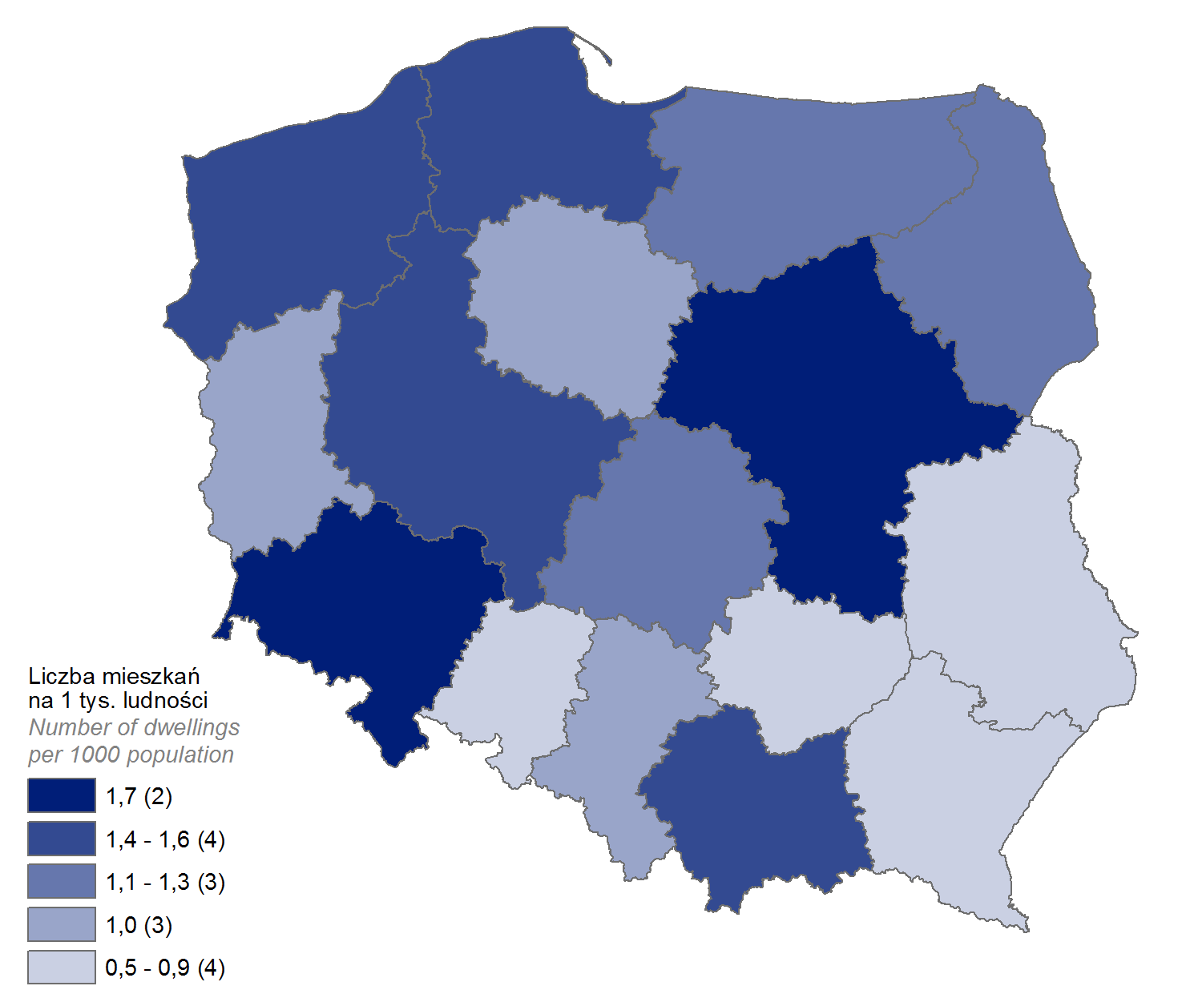**Wykres 1. Mieszkania oddane do użytkowania w przeliczeniu na 1 tys. ludności**

W I półroczu 2020 roku 64,6% nowo oddanych mieszkań wybudowali deweloperzy, a inwestorzy indywidualni – 33,6%. Pozostałe mieszkania powstały w spółdzielczej, społecznej czynszowej, komunalnej oraz zakładowej formie budownictwa.

W porównaniu z analogicznym okresem roku poprzedniego zwiększył się udział mieszkań przeznaczonych na sprzedaż lub wynajem (o 2,4 p. proc.) i zmniejszył się (o 1,4 p. proc.) odsetek mieszkań wybudowanych przez inwestorów indywidualnych. Udziały mieszkań w pozostałych formach budownictwa (tj. spółdzielczej, komunalnej, społecznej czynszowej i zakładowej) utrzymały się na zbliżonym poziomie.

**Tablica 1. Mieszkania oddane do użytkowania według form budownictwa**

|  |  |  |  |  |  |  |
| --- | --- | --- | --- | --- | --- | --- |
| Formy budownictwa  a ― w liczbach   bezwzględnych  b ― I-II kw. 2019 = 100 | | Mieszkania | Izby | | Powierzchnia użytkowa  mieszkań w m2 | |
| ogółem | przeciętnie na  1 mieszkanie | ogółem | przeciętna  1 mieszkania |
| **OGÓŁEM** | **a** | **97 345** | **368 513** | **3,8** | **8 649 373** | **88,9** |
| **b** | **103,0** | **102,2** | **100,0** | **101,6** | **98,7** |
| Indywidualne | a | 32 685 | 179 210 | 5,5 | 4 683 907 | 143,3 |
| b | 98,8 | 97,9 | 100,0 | 98,1 | 99,3 |
| Przeznaczone na sprzedaż lub wynajem | a | 62 878 | 184 394 | 2,9 | 3 872 833 | 61,6 |
| b | 107,0 | 108,2 | 100,0 | 107,4 | 100,5 |
| w tym na wynajem[3] | a | 874 | . | . | 43 642 | 49,9 |
| b | 88,5 | . | . | 84,4 | 95,2 |
| Spółdzielcze | a | 661 | 1 756 | 2,7 | 33 476 | 50,6 |
| b | 69,3 | 63,6 | 93,1 | 64,3 | 92,7 |
| Społeczne czynszowe | a | 679 | 1 959 | 2,9 | 34 433 | 50,7 |
| b | 90,5 | 91,6 | 100,0 | 91,6 | 101,2 |
| Komunalne | a | 421 | 1 084 | 2,6 | 20 055 | 47,6 |
| b | 54,1 | 58,5 | 108,3 | 59,9 | 110,7 |
| Zakładowe | a | 21 | 110 | 5,2 | 4 669 | 222,3 |
| b | 16,5 | 31,1 | 185,7 | 66,2 | 399,8 |

Przewaga inwestorów indywidualnych zaznaczyła się w największym stopniu **w strukturze budownictwa mieszkaniowego** województwa: podkarpackiego, opolskiego i świętokrzyskiego, dla których udziały tej formy budownictwa kształtowały się na poziomie odpowiednio: 62,2%, 53,0%, 51,9%. Z kolei w województwach: dolnośląskim, mazowieckim i pomorskim odnotowano największe odsetki budownictwa przeznaczonego na sprzedaż lub wynajem – odpowiednio: 76,3%; 75,3% i 75,0%.

Wszystkie **mieszkania oddane do użytkowania** w I połowie bieżącego roku **wyposażone** były w podstawowe urządzenia techniczno-sanitarne (wodociąg, kanalizację). Wodociąg z sieci posiadało 92,1% mieszkań, a kanalizację z odprowadzeniem do sieci 80,7%. W gaz z sieci wyposażonych było 41,5% mieszkań, natomiast w ciepłą wodę dostarczaną z elektrociepłowni, ciepłowni lub kotłowni osiedlowej – 39,1%. Do centralnej sieci grzewczej podłączonych było 39,1% mieszkań, a pozostałe posiadały indywidualne centralne ogrzewanie (z tego 39,3% wyposażonych było w kotły/piece na paliwo gazowe, 17,5% w piece/kotły na paliwo stałe, a 4,1% w pozostałe rodzaje ogrzewania).

Liczba nowych budynków mieszkalnych oddanych do użytkowania w I połowie 2020 roku wzrosła o 3,1 % r/r

W I połowie 2020 roku oddano do użytkowania 41 202 **nowe budynki mieszkalne**[4], tj. o 3,1% więcej w porównaniu do analogicznego okresu roku poprzedniego. Łączna kubatura nowych budynków mieszkalnych wyniosła 42 185,9 tys. m3 – 0,5% więcej r/r. Budynki jednorodzinne stanowiły 96,8% wszystkich budynków przekazanych do eksploatacji. Mimo stosunkowo niewielkiego udziału (3,2%) budynków wielorodzinnych, wybudowano w nich 54,8% wszystkich, ulokowanych w nowych budynkach, mieszkań.

W budownictwie mieszkaniowym, podobnie jak w latach poprzednich, dominowała tradycyjna udoskonalona **technologia wznoszenia**, którą zastosowano przy budowie 98,6% nowych budynków mieszkalnych oddanych do użytkowania.

Biorąc pod uwagę **liczbę kondygnacji**, najwięcej wybudowano nowych budynków dwukondygnacyjnych (66,9%) i jednokondygnacyjnych (27,9%), w których znalazło się odpowiednio 32,6% i 12,3% ogółu przekazanych do użytku mieszkań. Z kolei w budynkach o 3 i więcej kondygnacjach (5,2% nowych budynków) usytuowanych zostało 55,1% mieszkań.

**Tablica 2. Nowe budynki mieszkalne oddane do użytkowania według rodzajów budynków  
i technologii wznoszenia**

|  |  |  |  |  |  |
| --- | --- | --- | --- | --- | --- |
| Wyszczególnienie | Budynki | Kubatura  w m3 | Mieszkania | Powierzchnia użytkowa mieszkań w m2 | Przeciętny czas trwania  budowy  w miesiącach |
| **OGÓŁEM** | **41 202** | **42 185 879** | **95 556** | **8 505 528** | **38,4** |
| Jednorodzinne | 39 864 | 27 778 223 | 43 215 | 5 756 075 | 45,9 |
| Wielorodzinne | 1 338 | 14 407 656 | 52 341 | 2 749 453 | 23,9 |
| Tradycyjna udoskonalona | 40 645 | 38 577 816 | 83 121 | 7 840 463 | 39,7 |
| Monolityczna | 163 | 3 181 030 | 11 218 | 580 344 | 24,6 |
| Wielkopłytowa | 6 | 43 957 | 140 | 8 479 | 22,2 |
| Wielkoblokowa | 12 | 182 687 | 688 | 35 148 | 23,4 |
| Konstrukcji drewnianych | 371 | 199 932 | 384 | 40 937 | 30,0 |
| Inne | 5 | 457 | 5 | 157 | 2,2 |

**Przeciętny czas trwania budowy** nowego budynku mieszkalnego, liczony od daty jego rozpoczęcia do terminu oddania budynku do użytkowania, w I połowie 2020 roku skrócił się w stosunku do roku poprzedniego o 1 miesiąc i wyniósł 38,4 miesiąca. Budynki wielorodzinne przekazane do eksploatacji w analizowanym okresie wznoszono w czasie prawie 2‑krotnie krótszym niż jednorodzinne.

Mieszkania, których budowę rozpoczęto oraz mieszkania, na których budowę wydano pozwolenia lub dokonano zgłoszeń z projektem budowlanym

Liczba mieszkań, których budowę rozpoczęto spadła

w I półroczu 2020 roku o 13,4% w stosunku do roku poprzedniego

W I półroczu 2020 roku rozpoczęto budowę 99 965 mieszkań, tj. o 15 427 mieszkań (13,4%) mniej niż rok wcześniej. Mieszkania realizowane w budownictwie indywidualnym stanowiły 44,4% ogółu, zaś mieszkania przeznaczone na sprzedaż lub wynajem – 53,6%. Pozostałe mieszkania, zanotowano w spółdzielczej, komunalnej, społecznej czynszowej i zakładowej formie budownictwa.

Liczba mieszkań, na których budowę wydano pozwolenia lub dokonano zgłoszenia z projektem budowlanym w  spadła o 5,6%

W omawianym okresie wydano pozwolenia na budowę lub dokonano zgłoszeń z projektem budowlanym budowy 122 303 mieszkań, tj. o 7 267 mieszkań (5,6%) mniej niż przed rokiem, z czego 97,8% realizowane będzie w nowych budynkach mieszkalnych. Pozostałe mieszkania powstaną w nowych budynkach niemieszkalnych, zbiorowego zamieszkania oraz w rozbudowywanych i przebudowywanych budynkach mieszkalnych i niemieszkalnych.

Średnia prognozowana powierzchnia mieszkania ukształtowała się na poziomie 93,9 m2, co oznacza, że spadła w stosunku do analogicznego okresu roku poprzedniego o 1,0 m2. W nowych budynkach wielorodzinnych wyniosła 53,2 m2, a w budynkach jednorodzinnych – 132,7 m2.

**Tablica 3. Pozwolenia wydane na budowę i zgłoszenia z projektem budowlanym budowy nowych budynków mieszkalnych**

|  |  |  |  |  |  |
| --- | --- | --- | --- | --- | --- |
| Wyszczególnienie | Pozwolenia  i zgłoszenia  z projektem  budowlanym[5] | Budynki5 | Mieszkania | Powierzchnia użytkowa mieszkań w m2 | |
| ogółem | przeciętna  1 mieszkania |
| **OGÓŁEM** | **49 597** | **58 380** | **119 555** | **11 288 445** | **94,4** |
| Jednorodzinne | 48 692 | 56 816 | 61 938 | 8 221 741 | 132,7 |
| Wielorodzinne | 905 | 1564 | 57 617 | 3 066 704 | 53,2 |

Biorąc pod uwagę strukturę liczby mieszkań, na budowę których wydano pozwolenia lub dokonano zgłoszenia z projektem budowlanym według form budownictwa, największe udziały odnotowano dla budownictwa na sprzedaż lub wynajem (60,6%) oraz indywidualnego (38,4%). Pozostałe mieszkania będą realizowane w spółdzielczej, komunalnej, społeczno-czynszowej i zakładowej formie budownictwa.

Efekty rzeczowe budownictwa budynków niemieszkalnych

Łączna powierzchnia budynków niemieszkalnych oddanych do użytkowania wzrosła w I półroczu 2020 roku o 2,5%

W I półroczu 2020 roku przekazano do eksploatacji 10 899 **nowych budynków niemieszkalnych** oraz rozbudowano 1 342 (odpowiednio o 3,2% i 14,0% mniej niż w roku poprzednim). Łączna  
powierzchnia użytkowa nowych i rozbudowanych budynków niemieszkalnych[6] wyniosła 8 268,6 tys. m2, i była o 2,5% większa niż w analogicznym okresie 2019 roku. Pod względem powierzchni przekazanej do eksploatacji przeważały budynki przemysłowe i magazynowe (52,9%). Znaczące udziały miały także pozostałe budynki niemieszkalne (18,4%) oraz budynki handlowo-usługowe (11,3%). Największe wzrosty oddanej do użytkowania powierzchni odnotowano dla budynków biurowych (34,1%), budynków o charakterze edukacyjnym, budynków szpitali i zakładów opieki medycznej oraz budynków kultury fizycznej (8,2%), pozostałych budynków niemieszkalnych (3,6%), a także budynków transportu i łączności (1,9%).

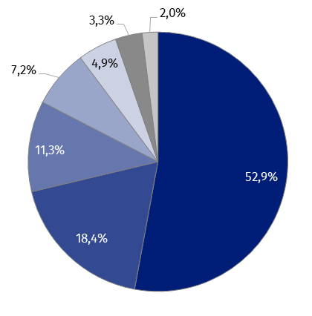**Wykres 2. Struktura powierzchni użytkowej budynków niemieszkalnych oddanych do użytkowania w I półroczu 2020 roku**

* budynki przemysłowe i magazynowe (PKOB 125)
* pozostałe budynki niemieszkalne (PKOB 127)
* budynki handlowo-usługowe (PKOB 123)
* budynki biurowe (PKOB 122)
* ogólnodostępne obiekty kulturalne, budynki o charakterze edukacyjnym, budynki szpitali i zakładów opieki medycznej oraz budynki kultury fizycznej (PKOB 126)
* hotele i budynki zakwaterowania turystycznego (PKOB 121)
* budynki transportu i łączności (PKOB 124)

Największą **powierzchnię użytkową budynków niemieszkalnych** w I półroczu 2020 roku oddano do użytkowania w województwach: mazowieckim (1 670,2 tys. m2), wielkopolskim (1 048,2 tys. m2) i dolnośląskim (979,5 tys. m2), najmniejszą zaś w lubuskim (85,9 tys. m2) i świętokrzyskim (117,8 tys. m2). W stosunku do analogicznego okresu roku poprzedniego, największy przyrost powierzchni odnotowano w województwie kujawsko-pomorskim (o 48,3%), lubelskim (o 34,5%) i mazowieckim (o 30,1%).

Powierzchnia użytkowa  
budynków niemieszkalnych oddanych do użytkowania na terenie województwa mazowieckiego, wielkopolskiego i dolnośląskiego stanowiła blisko 45% ogółu oddanej powierzchni w kraju

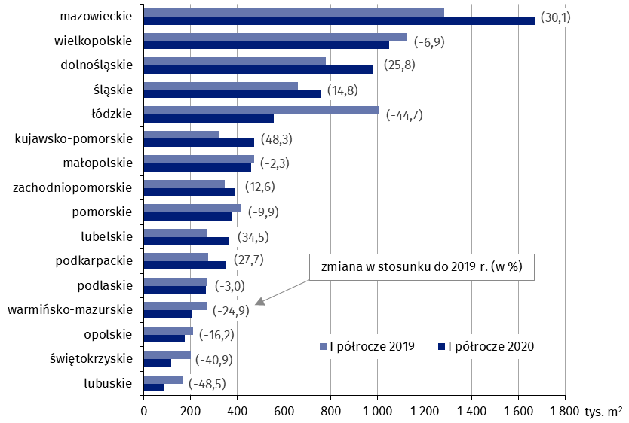**Wykres 3. Powierzchnia użytkowa budynków niemieszkalnych oddanych do użytkowania  
w I półroczu 2020 roku według województw**

Budynki niemieszkalne stanowią niejednorodną kategorię obiektów budowlanych. W celu uzupełnienia ogólnego opisu, poniżej przedstawiono krótką charakterystykę wybranych grup i klas budynków wg Polskiej Klasyfikacji Obiektów Budowlanych.

**Budynki biurowe**

Na województwo mazowieckie przypadło 45,1% powierzchni użytkowej budynków biurowych przekazanej do użytkowania w Polsce

W I półroczu 2020 roku oddano do użytkowania 264 nowe budynki biurowe, co oznaczało spadek o 5,4% względem analogicznego okresu roku 2019. Łączna powierzchnia użytkowa charakteryzowanych budynków wyniosła 597,5 tys. m2 (wzrost o 34,1%), a największa jej część przypadła na województwa: mazowieckie (45,1% wartości krajowej), śląskie (14,0%) i wielkopolskie (7,8%). Z kolei najmniejszy jej udział odnotowano w województwie świętokrzyskim (0,5%), lubelskim (0,6%) oraz opolskim (0,7%).

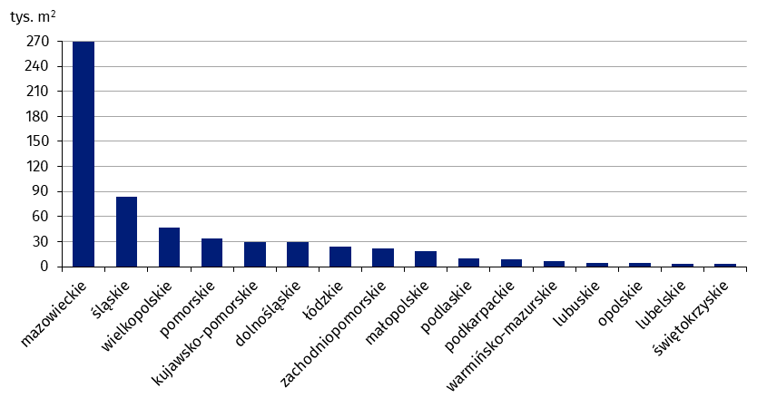**Wykres 4. Powierzchnia użytkowa budynków biurowych oddanych do użytkowania w I półroczu 2020 roku według województw**

**Budynki handlowo-usługowe**

W omawianym okresie oddano do eksploatacji 1 188 nowych budynków handlowo-usługowych, (spadek o 9,7% w stosunku do I półrocza 2019 r.). Łączna powierzchnia użytkowa budynków tego typu wyniosła 935,1 tys. m2, co oznaczało spadek o 9,2% w stosunku do I półrocza 2019 r. Województwami, na terenie których odnotowano największą nowo wybudowaną powierzchnię handlowo-usługową, były: małopolskie (15,1% udziału w kraju), mazowieckie (14,5%) i wielkopolskie (10,6%). Najmniejszą powierzchnię oddano do użytkowania w województwie lubuskim (2,0%) i świętokrzyskim (2,1%).

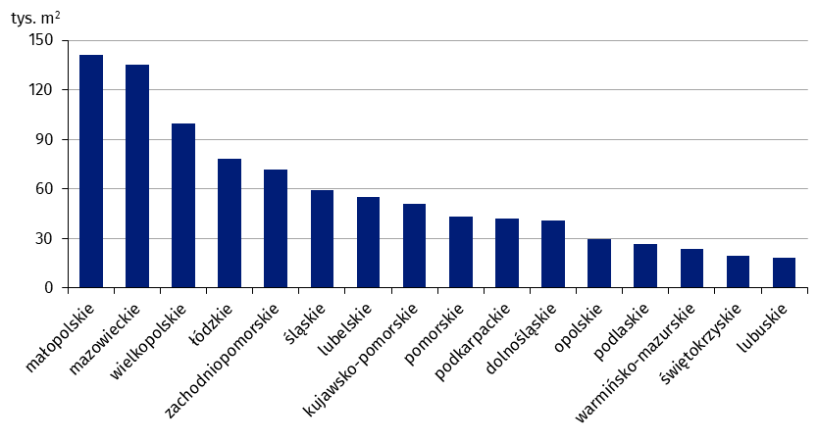**Wykres 5. Powierzchnia użytkowa budynków handlowo-usługowych oddanych do użytkowania w I półroczu 2020 roku według województw**

**Budynki przemysłowe**

W I półroczu 2020 roku wybudowano 540 nowych budynków przemysłowych (wzrost o 0,9% w porównaniu z analogicznym okresem roku 2019). Ich łączna powierzchnia użytkowa wyniosła 1 741,9 tys. m2 i była mniejsza o 15,6% niż rok wcześniej. Największy udział w powierzchni budynków przemysłowych posiadały województwa: dolnośląskie (24,4%), wielkopolskie (13,7%) oraz śląskie (10,1%); najmniejszy – województwa: świętokrzyskie (0,7%), lubuskie (0,9%) i podlaskie (1,8%).

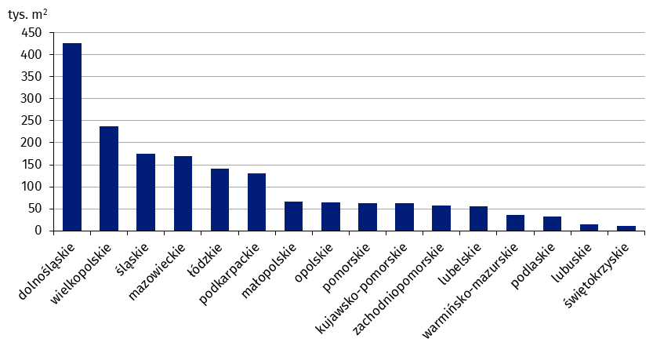**Wykres 6. Powierzchnia użytkowa budynków przemysłowych oddanych do użytkowania  
w I półroczu 2020 roku według województw**

**Budynki magazynowe[7]**

W analizowanym okresie przekazano do użytkowania 1 196 nowych budynków magazynowych (o 2,7% mniej niż przed rokiem). Łączna powierzchnia użytkowa tego rodzaju budynków wzrosła względem poprzedniego roku o 17,5% i wyniosła 2 631,2 tys. m2, osiągając największą wartość w województwach: mazowieckim (23,0% udziału w kraju), dolnośląskim (13,5%) i śląskim (13,1%). Najmniejszą powierzchnię odnotowano w: świętokrzyskim (0,7%) oraz lubuskim (0,9%) i podlaskim (1,0%).

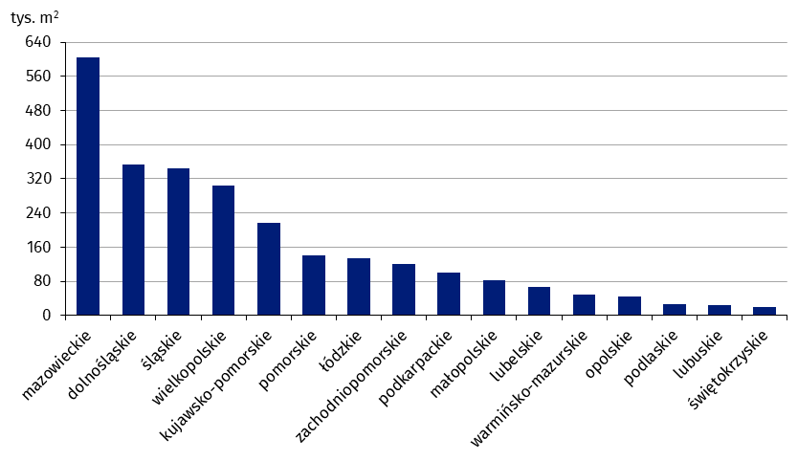**Wykres 7. Powierzchnia użytkowa budynków magazynowych oddanych do użytkowania  
w I półroczu 2020 roku według województw**

**Budynki gospodarstw rolnych**

W I półroczu 2020 roku wybudowano 3 141 nowych budynków gospodarstw rolnych – o 5,6% mniej niż w analogicznym okresie roku poprzedniego. Łączna powierzchnia użytkowa tego typu budynków wyniosła 1 436,6 tys. m2 (wzrost o 6,4% w stosunku do I półrocza 2019 r.). Największym udziałem powierzchni w wartości ogólnopolskiej cechowały się województwa: mazowieckie (24,6%), wielkopolskie (20,0%) oraz podlaskie i łódzkie (po 10,2%), najmniejszym: lubuskie (0,5%), podkarpackie (1,2%) i opolskie (1,3%).

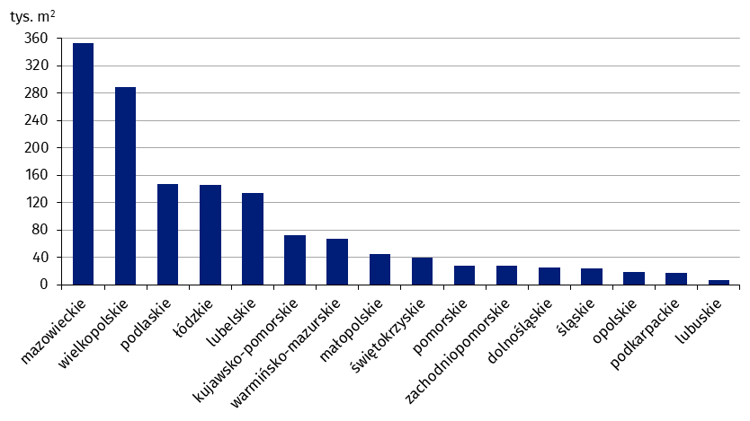**Wykres 8. Powierzchnia użytkowa budynków gospodarstw rolnych oddanych do użytkowania w I półroczu 2020 roku według województw**

Pozwolenia na budowę nowych budynków niemieszkalnych

Największy udział (42,9%) w powierzchni użytkowej nowych budynków niemieszkalnych, na których budowę wydano pozwolenia, miały budynki przemysłowe i magazynowe

W I półroczu 2020 roku wydano **pozwolenia na budowę** 13 930 nowych budynków niemieszkalnych o łącznej powierzchni użytkowej 6 983,7 tys. m². W porównaniu z analogicznym okresem roku poprzedniego odnotowano spadki liczby oraz powierzchni budynków (odpowiednio o 15,4% i 19,8%). Wzrost planowanej do wybudowania powierzchni użytkowej nowych budynków niemieszkalnych odnotowano w przypadku hoteli i budynków zakwaterowania turystycznego (o 4,1%) oraz ogólnodostępnych obiektów kulturalnych, budynków o charakterze edukacyjnym, budynków szpitali i zakładów opieki medycznej oraz budynków kultury fizycznej   
(o 1,1%). Pozostałe kategorie budynków charakteryzowały spadki – największe w przypadku budynków handlowo-usługowych (o 35,4%), a także pozostałych budynków niemieszkalnych (o 25,5%). W strukturze powierzchni użytkowej nowych budynków, na budowę których wydano pozwolenia, dominowały budynki przemysłowe i magazynowe (42,9%), pozostałe budynki niemieszkalne (23,9%) oraz budynki handlowo-usługowe (12,2%).

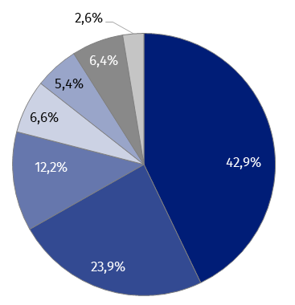**Wykres 9. Struktura powierzchni użytkowej nowych budynków niemieszkalnych, na których  
budowę wydano pozwolenia w I półroczu 2020 roku**

* budynki przemysłowe i magazynowe (PKOB 125)
* pozostałe budynki niemieszkalne (PKOB 127)
* budynki handlowo-usługowe (PKOB 123)
* hotele i budynki zakwaterowania turystycznego (PKOB 121)
* budynki biurowe (PKOB 122)
* ogólnodostępne obiekty kulturalne, budynki o charakterze edukacyjnym, budynki szpitali i zakładów opieki medycznej oraz budynki kultury fizycznej (PKOB 126)
* budynki transportu i łączności (PKOB 124)

Według pozwoleń wydanych w I półroczu 2020 roku największą powierzchnię nowych budynków niemieszkalnych planuje się wybudować w województwach: wielkopolskim (884,0 tys. m2), mazowieckim (837,8 tys. m2), łódzkim (671,5 tys. m2), śląskim (623,1 tys. m2) i pomorskim (572,0 tys. m2). Łączna powierzchnia użytkowa dla wymienionych województw stanowiła ponad połowę ogółu planowanej do wybudowania powierzchni. Najmniejszą powierzchnię użytkową nowych budynków niemieszkalnych zanotowano w: świętokrzyskim (150,2 tys. m2), opolskim (189,1 tys. m2) oraz lubuskim (210,1 tys. m2). Największy wzrost planowanej do wybudowania powierzchni w stosunku do analogicznego okresu roku poprzedniego zanotowano w województwach: pomorskim (o 39,7%) oraz małopolskim (o 12,5%).

**Wykres 10. Powierzchnia użytkowa nowych budynków niemieszkalnych, na których budowę  
wydano pozwolenia w I półroczu 2020 roku według województw**

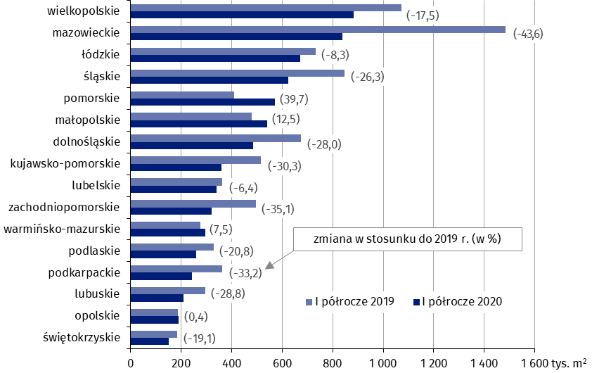

W rozpatrywanym okresie wydano 22 484 pozwolenia na budowę lub dokonano zgłoszenia z projektem budowlanym budowy nowych obiektów inżynierii lądowej i wodnej, co stanowiło spadek o 4,3% w stosunku do I półrocza 2019 r.

W przypadku cytowania danych Głównego Urzędu Statystycznego prosimy o zamieszczenie informacji: „Źródło danych GUS”, a w przypadku publikowania obliczeń dokonanych na danych opublikowanych przez GUS prosimy o zamieszczenie informacji: „Opracowanie własne na podstawie danych GUS”.

|  |  |
| --- | --- |
| Opracowanie merytoryczne:  **Urząd Statystyczny w Lublinie** **Dyrektor Krzysztof Markowski**Tel: 81 533 20 52 | Rozpowszechnianie: **Rzecznik Prasowy Prezesa GUS** **Karolina Banaszek**Tel: 695 255 011 |

|  |  |  |
| --- | --- | --- |
| **Wydział Współpracy z Mediami**  Tel:22 608 34 91, 22 608 38 04  **e-mail:** [**obslugaprasowa@stat.gov.pl**](mailto:obslugaprasowa@stat.gov.pl) |  | www.stat.gov.pl |
|  | @GUS_STAT |
|  | @GlownyUrzadStatystyczny |

**Powiązane opracowania**

[Biuletyn Statystyczny](http://stat.gov.pl/obszary-tematyczne/inne-opracowania/informacje-o-sytuacji-spoleczno-gospodarczej/publikacja,4.html" \o "Biuletyn Statystyczny)

[Sytuacja społeczno-gospodarcza kraju](http://stat.gov.pl/obszary-tematyczne/inne-opracowania/informacje-o-sytuacji-spoleczno-gospodarczej/publikacja,1.html)

[Efekty działalności budowlanej](http://stat.gov.pl/obszary-tematyczne/przemysl-budownictwo-srodki-trwale/budownictwo/publikacja,3.html)

[Budownictwo mieszkaniowe](https://stat.gov.pl/obszary-tematyczne/przemysl-budownictwo-srodki-trwale/budownictwo/publikacja,5.html)

**Temat dostępny w bazach danych**

[Dziedzinowa Baza Wiedzy Budownictwo](http://swaid.stat.gov.pl/SitePagesDBW/Budownictwo.aspx)

[Bank Danych Lokalnych](https://bdl.stat.gov.pl/BDL/start)

**Ważniejsze pojęcia dostępne w słowniku**

[Budynek oddany do użytkowania](https://stat.gov.pl/metainformacje/slownik-pojec/pojecia-stosowane-w-statystyce-publicznej/942,pojecie.html)

[Budynek mieszkalny oddany do użytkowania](https://stat.gov.pl/metainformacje/slownik-pojec/pojecia-stosowane-w-statystyce-publicznej/3175,pojecie.html)

[Budynek niemieszkalny oddany do użytkowania](http://stat.gov.pl/metainformacje/slownik-pojec/pojecia-stosowane-w-statystyce-publicznej/3176,pojecie.html)

[Obiekty inżynierii lądowej i wodnej](http://stat.gov.pl/metainformacje/slownik-pojec/pojecia-stosowane-w-statystyce-publicznej/1743,pojecie.html)

[Pozwolenie na budowę i zgłoszenie z projektem budowlanym](http://stat.gov.pl/metainformacje/slownik-pojec/pojecia-stosowane-w-statystyce-publicznej/329,pojecie.html)

[Powierzchnia użytkowa budynku](https://stat.gov.pl/metainformacje/slownik-pojec/pojecia-stosowane-w-statystyce-publicznej/1311,pojecie.html)

[Kubatura budynku](https://stat.gov.pl/metainformacje/slownik-pojec/pojecia-stosowane-w-statystyce-publicznej/168,pojecie.html)

1. Dane mogą ulec zmianie po ostatecznym ich opracowaniu.
2. Liczba ludności – stan na 30.06.2019 r.
3. Realizowane przez różnych inwestorów z zamiarem krótkoterminowego lub długoterminowego wynajmu mieszkań, w tym na podstawie umów najmu instytucjonalnego z dojściem do własności.
4. Ilekroć w notatce jest mowa o liczbie nowych budynków mieszkalnych, dane odnoszą się do budynków oddanych w całości lub jako pierwsza część. W przypadku przeciętnego czasu budowy oraz kubatury nowych budynków mieszkalnych, a także liczby i powierzchni użytkowej znajdujących się w nich mieszkań, ujęto również dane dotyczące budynków oddanych jako kolejna lub ostatnia część.
5. Dane prezentowane są łącznie z domami letnimi i domkami wypoczynkowymi oraz rezydencjami wiejskimi nieprzystosowanymi do stałego zamieszkania.
6. Ilekroć w notatce jest mowa o powierzchni użytkowej budynków niemieszkalnych oddanych do użytkowania należy przez to rozumieć sumę powierzchni budynków nowych oraz nowopowstałych części budynków rozbudowanych.
7. Pełna nazwa klasy PKOB brzmi: *Zbiorniki, silosy i budynki magazynowe.*